**Ngày 20/2, Hội đồng nhân dân tỉnh Thừa Thiên - Huế khóa VIII tổ chức kỳ họp chuyên đề lần thứ 9 nhằm thảo luận, thông qua nhiều nội dung quan trọng liên quan đến phát triển kinh tế, xã hội; trong đó có bổ sung thêm vào quy hoạch bốn khu vực mỏ khoáng sản đất làm vật liệu san lấp với tổng diện tích khoảng 197 ha nhằm phục vụ các công trình trọng điểm.**

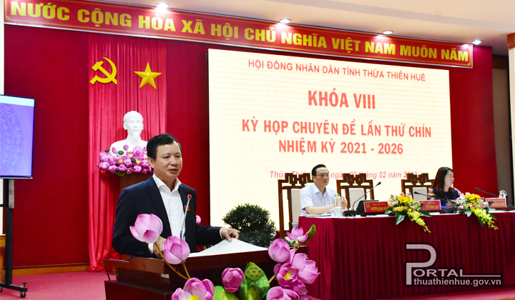

Cụ thể, khu vực khoáng sản đất làm vật liệu san lấp tại núi Động Đá (xã Phong Mỹ và xã Phong Thu, huyện Phong Điền) rộng 24,6 ha; khu vực xã Dương Hòa (thị xã Hương Thủy) là 36 ha; khu vực xã Phú Sơn và phường Thủy Phương (thị xã Hương Thủy) là 88,1 ha; khu vực xã Thủy Phù (thị xã Hương Thủy) là 48,6 ha.

Việc bổ sung thêm vào quy hoạch bốn khu vực mỏ khoáng sản đất làm vật liệu san lấp góp phần đáp ứng nhu cầu, tiến độ thi công các công trình trọng điểm trên địa bàn tỉnh Thừa Thiên - Huế như: Dự án tuyến đường bộ ven biển và cầu qua cửa Thuận An, dự án đường Tố Hữu nối dài đi Cảng hàng không quốc tế Phú Bài, dự án Khu công nghiệp Phong Điền, các công trình hạ tầng kỹ thuật phục vụ xây dựng khu công nghiệp Phong Điền...

Theo Sở Tài nguyên và Môi trường tỉnh Thừa Thiên - Huế, giai đoạn 2021-2025, các dự án công trình về giao thông, hạ tầng kỹ thuật dân cư, thương mại…trên địa bàn tỉnh có nhu cầu đất làm vật liệu san lấp khoảng hơn 35 triệu m3.

Hiện nay, tỉnh Thừa Thiên - Huế có 19 mỏ đất làm vật liệu san lấp đang hoạt động với tổng diện tích hơn 148 ha, tổng trữ lượng khai thác gần 15 triệu m3; tổng công suất khai thác hơn 4,7 triệu m3/năm. Qua rà soát, mỏ có trữ lượng còn lại của các mỏ còn khoảng hơn 8 triệu m3 nhưng phân bố tại các địa phương không đồng đều.

Ngoài 19 mỏ đang hoạt động khai thác đất làm vật liệu san lấp được cấp phép nêu trên còn có 8 vị trí mỏ đã được cấp phép khai thác khoáng sản đi kèm là đất tầng phủ của khoáng sản chính với tổng công suất đất san lấp hàng năm khoảng hơn 550.000m3, tuy nhiên thời hạn không dài, khối lượng đất phát sinh không cố định do việc bóc tầng phủ của mỏ theo hồ sơ thiết kế mỏ.

Như vậy, khả năng cung cấp đất làm vật liệu san lấp hiện nay trên địa bàn tỉnh Thừa Thiên - Huế là 5,2 triệu m3/năm chưa đáp ứng đủ nhu cầu về đất làm vật liệu san lấp để phục vụ các công trình trên địa bàn tỉnh./.